Sentiers et droits d’auteur

La Protection juridique des itinéraires de randonnée
Marques, Propriété Industrielle
de Raphaelle Riester
Le droit d’auteur permet à l’auteur d’une création d’avoir sur cette dernière un droit de propriété exclusif et opposable à tous.
Ainsi, le droit d’auteur s’applique à toutes les œuvres de l’esprit, quel qu’en soit le genre, la forme d’expression, le mérite ou la destination (article L. 112-1 .du Code de la Propriété Intellectuelle).
Le Code de la Propriété Intellectuelle dresse une liste non exhaustive des œuvres de l’esprit protégeables par droit d’auteur, comme par exemple, un livre, une conférence, un tour de cirque, un film cinématographique, une photographie, un logiciel informatique, etc.
Les itinéraires de randonnée ne sont pas expressément cités par le Code de la Propriété Intellectuelle comme étant des œuvres protégeables au titre du droit d’auteur. C’est la jurisprudence qui leur a reconnu le caractère d’oeuvre de l’esprit.
En effet, la Cour de Cassation, plus haute juridiction française, a jugé le 30 juin 1998 que :
« l’établissement des itinéraires de randonnée, bien que composés à partir des sentiers, constituait une œuvre de l’esprit dès lors qu’ils puisent leur originalité dans la mise en œuvre de critères géographiques, culturels ou humains traduisant la personnalité de leur auteur« .
Sur renvoi, la Cour d’appel de Grenoble a confirmé, en audience solennelle du 11 juin 2000, le caractère original des itinéraires de randonnée, en retenant les critères suivants :
- les fonds de carte IGN, sur lesquels les itinéraires sont figurés, montrent, pour chacun, une pluralité de voies en réseau,
- l’établissement de l’itinéraire a, ainsi, consisté, par des choix successivement effectués à chaque intersection, à définir une suite de sections de voies,
- ces choix ainsi que la détermination des points de départ et d’arrivée des itinéraires, lesquels peuvent être identiques ou distincts, selon qu’il s’agit d’une traversée ou d’une boucle, caractérisent l’originalité de chaque itinéraire, révélatrice de la subjectivité des auteurs.
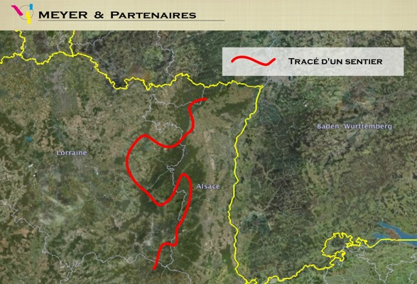
Cet arrêt consacre le caractère protégeable du tracé des itinéraires de randonnée par le droit d’auteur, dès lors que ces itinéraires puisent leur originalité dans la mise en œuvre de critères géographiques, culturels ou humains traduisant la personnalité de leur auteur.
Le Code de la Propriété Intellectuelle (article L. 113-1) pose le principe selon lequel la qualité d’auteur appartient, sauf preuve contraire, à celui ou à ceux sous le nom de qui l’œuvre est divulguée.
Le plus souvent, les itinéraires de randonnée sont élaborés par des associations dont les membres ou adhérents sont des personnes physiques.
La Cour d’Appel de Grenoble, dans son arrêt précité de 2000, a jugé que les itinéraires de randonnée étaient des œuvres collectives.
L’œuvre collective est l’œuvre créée sur l’initiative d’une personne physique ou morale qui l’édite, la publie et la divulgue sous sa direction et son nom et dans laquelle la contribution personnelle des divers auteurs participant à son élaboration se fond dans l’ensemble en vue duquel elle est conçue, sans qu’il soit possible d’attribuer à chacun d’eux un droit distinct sur l’ensemble réalisé (article L. 113-2, al. 3).
Pour qualifier les itinéraires de randonnée d’oeuvre collective, la Cour d’appel de Grenoble a retenu les critères suivants:
- il résulte des pièces produites que les itinéraires sont élaborés puis proposés par les commissions techniques des fédérations départementales et régionales, pour être ensuite soumis à l’homologation relevant de la compétence de la sous-commission nationale « Sentiers » laquelle se réunit 2 ou 3 fois par an à Paris,
- cette commission accepte, amende ou rejette les propositions élaborées, localement par les adhérents en commission,
- ce mode d’élaboration caractérise l’œuvre collective, dans laquelle la contribution personnelle des adhérents se fond anonymement, sans possibilité d’attribuer à quiconque un droit distinct sur la conception de l’itinéraire.
En conclusion, l’œuvre collective constituée par le tracé des itinéraires sera, sauf preuve contraire, la propriété de la personne physique ou morale sous le nom de laquelle elle est divulguée.
Ainsi, par exemple, si c’est une association qui a élaboré les itinéraires de randonnée, c’est cette dernière qui sera investie des droits d’auteur relatifs aux tracés.
Enfin, il est à noter que les signes graphiques de balisage présents tout au long des itinéraires de randonnée, et qui ont pour fonction de distinguer un itinéraire d’un autre, pourront quant à eux, faire l’objet d’une protection notamment au titre du droit des marques.

